Név:____________________________________________________
Osztály:___________ Pontszám:___________

FELADATLAP - EMIL ÉS A DETEKTÍVEK
- feladat

Miért volt Emil mintagyerek? Fogalmazd 2 mondatban!

____________________________________________________________________________
____________________________________________________________________________
____________________________________________________________________________

- feladat
Fejtsd meg a keresztrejtvényt!
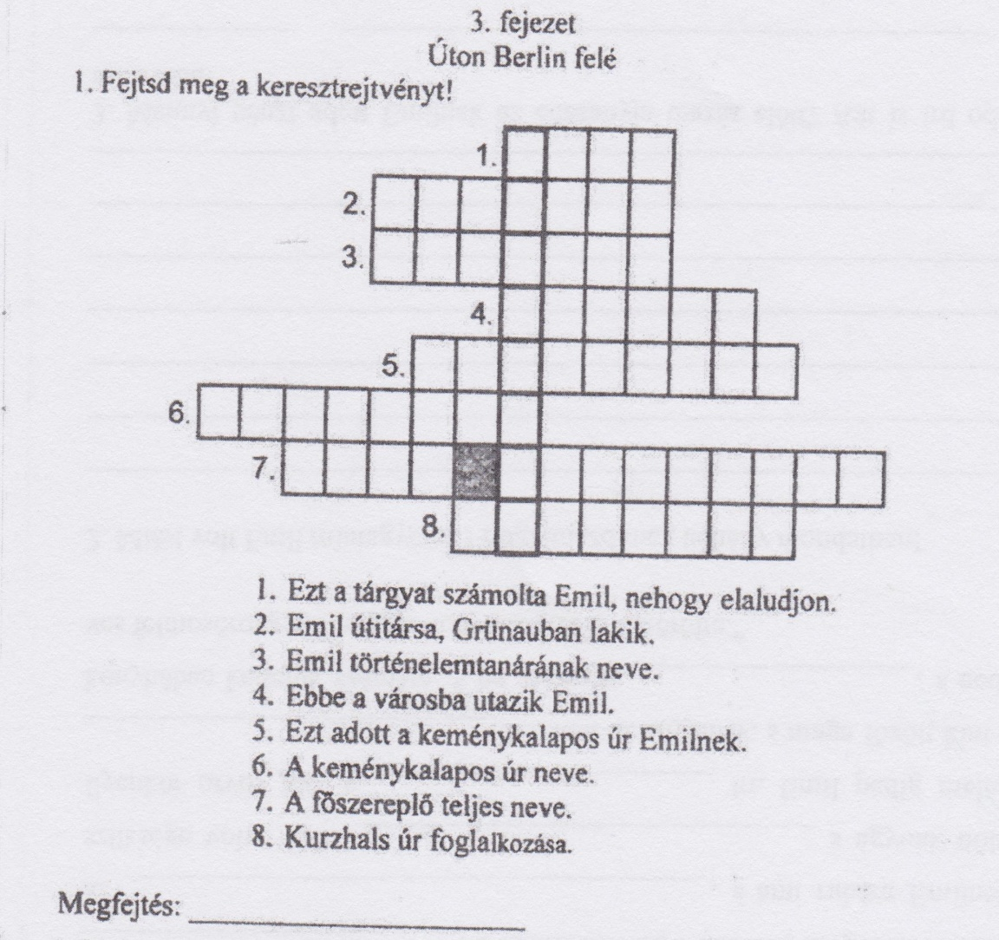
Mire használta Emil ezt a tárgyat?
__________________________________________________________________________________
__________________________________________________________________________________
- feladat

- A 4. fejezetben Emil álmodik, rajzold le az álmát! ( külön lapon)
- Kik szerepeltek Emil álmában? Sorold fel!
_______________________________________________________________________

_______________________________________________________________________
- Mit gondolsz, Emil miért álmodott ilyesmit?
__________________________________________________________________________
__________________________________________________________________________

- feladat
Az Aktivity-hez hasonlóan írd körbe, magyarázd meg a következő szavak jelentését!

boríték: __________________________________________________________________

_________________________________________________________________________

detektív: __________________________________________________________________

__________________________________________________________________________

ujjlenyomat:________________________________________________________________

__________________________________________________________________________

bűncselekmény:_____________________________________________________________

___________________________________________________________________________

interjú: _____________________________________________________________________

____________________________________________________________________________

szerkesztőség:________________________________________________________________

____________________________________________________________________________

Jó olvasást kívánunk! A feladatlap kitöltéséhez sok sikert!
A könyvtárosok

